
謝謝大家的信 活動設計：鄒敦怜
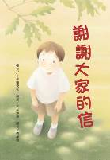
故事簡介
「謝謝大家的信」這本書形式相當特別，整本書就是九封不同時間寫的信，信件的內容串起一棵老樹與一群人們的深厚情感。這是一棵有許多人共同記憶的老樹，當它生長的位置要進駐運動中心，周圍的人們該怎麼看待這件事情？
「大家」指的是誰？又是誰在說「謝謝大家」？從題目開始，讀者的閱讀就會帶著好奇的探索，透過一封封的信，慢慢揭露樹與人之間的情感。前四封信寫的是人們對這棵樹不同的觀感，從信中可以知道寫信者的年齡與身分。年紀較小的孩子，曾在這棵樹下玩耍、曾以這棵樹當成繪畫比賽的主題，他們在寫信時，就是把樹當成了一個值得信任的朋友。年齡較大的國中生，寫出曾在樹下得到力量的相關經驗；歷經滄桑的孤獨旅者，寫的是自己在遊遍各地之後，最後回到故鄉，看到老樹的感懷。後四封信慢慢點出老樹即將面對危機，作者依然又不同年齡的寫信者，逐步透露訊息，讀者也知道老樹所在地即將有拆遷計畫，也知道暑假中老樹就要離開這裡。國中生的信中，寫出了挽救老樹的計畫，第八封信是小學校長給國中生的回信，從校長的信中，讀者知道老樹曾經歷過戰亂卻依然挺立，他盎然的生命力，總是鼓舞著許多人。校長的信中寫出了搶救老樹的方法，這個方法扣著書本的題目，校長要國中生開始收集更多人信，希望他們寫出對這棵樹的情感，以及這棵樹必須保留的理由，讓許許多多的信匯集成更大的力，讓輿論改變原本興建運動中心的決定。
國中生有沒有收集到許多人的信呢？校長之後如何運用這些信呢？作品的最後一封信夾雜著注音符號，是住在老樹上的小鳥寫的。小鳥寫一封給大家的感謝信，文題「謝謝大家」的謎題終於揭曉，這個「大家」不只是故事中信件的書寫者，也是許許多多不知名的人。
從小鳥的信中，可以知道事情最後的結果是怎麼樣，讀者的心也終於放下來了。

延伸活動
活動一：閱讀小達人
請小朋友看完故事後，試著回答下面問題：
一、誰是第一次寫信的人?
□川崎真木子
□無名的孤獨旅人
□中森誠一郎
□松本浩志
□星野惠里香

二、這棵樹，是一棵什麼樹？
□松樹
□柏樹
□榕樹
□橡樹
□銀杏

三、松本浩志為什麼要寫信給大樹？
□他站在樹下覺得很涼爽，感謝大樹帶來清涼。
□他玩球打到大樹，想說對不起。
□他想跟大樹約定好下次見面的時間。
□他很久沒看到大樹，想跟大樹問好。

四、星野惠理香在大樹下寫生的時間，大約是什麼時候？
□九月
□十月
□七月
□八月

五、星野惠理香得獎的作品，有哪些特點？（複選）
□以大樹為主角。
□畫出大雨中的大樹。
□參加比賽得到努力獎。
□在大樹下就已經完成作品。
六、關於川崎真木子的描述，哪一項是正確的？
□在小鎮讀完小學。
□真木子的奶奶在這個小鎮居住。
□轉學後因為成績不好常哭泣。
□寫第一封信時，已經是國中生了。
七、關於孤獨旅人的描述，哪一項是正確的？
□跟大樹是第一次見面。
□都到美麗和平的國度旅行。
□總是跟朋友結伴到各處旅行。
□這個小鎮是他從小生長的故鄉。

八、為什麼大家決定把大樹砍掉？
□原本的地方要蓋運動中心。
□附近要修築新的道路。
□大樹生病了，很不容易醫治。
□大樹遮住了景觀，所以要移走。
九、誰用實際的行動，改變大樹的命運？
□川崎真木子
□無名的孤獨旅人
□松本浩志
□星野惠里香

十、從校長的信中，可以知道哪些跟老樹有關的歷史？（複選）
□以前這棵大樹跟許多樹木連成一片森林。
□學校以前在公園旁邊，離公園只隔著一座操場。
□戰爭時原本的校園、校舍、住家、城鎮幾乎全被燒光。
□這棵大樹是戰火下，樹林中唯一倖存的大樹。
□春天時，整棵樹是美麗的紅色。
□大戰後的秋天，樹上結滿橡實，學生們撿起橡實，把種子種到附近的原野。
□校長的爸爸就是當年參與種樹的小孩子。
□現在公園後方的樹林，就是當年種下的種子長成的。

十一、以下哪一個描述是正確的？
□寫信的鳥是班鳩。
□最後一封信是大樹寫的。
□小鳥代表大樹寫信。
□寫信的鳥，剛生出四個蛋。
十二、校長打算怎麼為老樹盡力，最後有沒有成功？從故事中哪裡可以知道。
參考：
校長希望收集到許多希望保留老樹的聯署信，並且把這些聯署信帶給公所負責這件事情的人，希望能變更設計，想出一個既可以保留大橡樹，又能建設運動中心的好方法。校長最後完成了任務，從小鳥給大家的信可以知道。

十三、最後，這個小鎮的人怎麼同時兼顧運動中心和老樹?
參考：
他們保存了老樹，在運動中心的園區裡造了一座庭園，並在橡樹旁種了許多不同的樹木。
十四、假如是你，你會選擇大橡樹還是運動中心？說一說你的想法。
參考：
自由作答。(例如：我會選擇大橡樹，因為橡樹底下也可以運動，晴天、雨天分別有不同的景觀，運動中心雖然可以遮風避雨，但已經破壞原本的環境。)

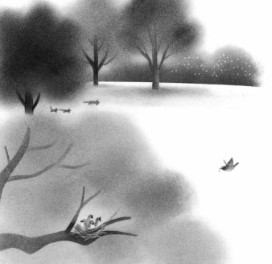

活動二：葉片中的祝福（記錄）
故事中，媽媽教浩志寫信，媽媽說：「……面對信紙深呼吸三次，你就會感覺內心吹起溫暖的風，樹葉開始沙沙搖曳，你想說的話，也會像樹葉般飄下來……」
小朋友，你曾看過滿地落葉的情景嗎？你曾把地上的落葉撿起來嗎?每一片落葉，都在訴說一則神祕的故事，請你撿起落葉，在落葉上寫出你的祝福。

例：
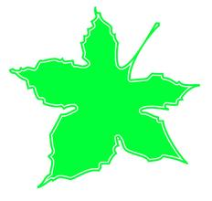
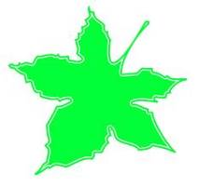

活動三：葉片拼貼（家政教育）
撿起落葉、枯枝、毬果……，在厚一點的紙板上，用白膠把這些材料黏起來。一邊粘貼一邊想著這些東西原本在樹上的模樣。完成拼貼作品之後，把自己的作品取一個主題，再跟別人分享。

作品範例：
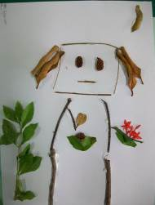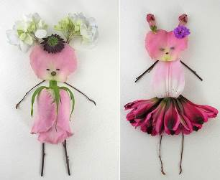
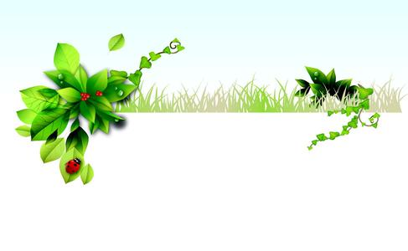
我的拼貼作品

活動四：親愛的樹先生（語文欣賞）
你曾仔細看看生活周遭的樹木嗎？它們是什麼模樣？故事中的孤獨旅人在遊歷世界各地之後，回到自己生長的家鄉，他這麼描述自己看到的大樹：「你將樹根牢牢地伸向大地深處，挺著筆直而強壯的樹幹，枝頭茂密的樹葉，優雅的往四方伸展……」孤獨旅人用「你」對大樹說著心中的話語。請你用這樣的方式，找幾棵你喜歡的樹，對著大樹說一說，畫一畫。
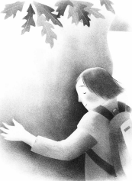
參考：
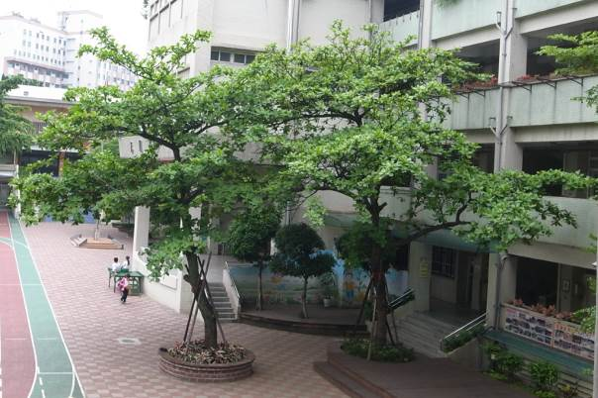
上課時，我在上廁所時，從教室往操場看。
你站在升旗臺旁邊，看起來神采奕奕。
你的葉子每個季節都有不同的顏色，每個時節看起來都很美，不過我最喜歡現在的你。
上課時操場沒有人，不知道你會不會覺得寂寞？
等一會下課了，我就會去陪你，請你等等我。
活動五：救老樹連署信，我會……（創意思考）
故事中，校長希望能收集搶救大樹的聯署信，校長說，希望能儘量收集那些將樹視為珍寶的人的心聲。現在，請你也來寫為大樹擬一封聯署信吧！
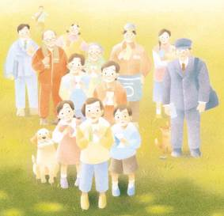

( )聯署信
說明:

聯署人姓名 | 年齡 | 身分 | 我有話想說

參考:
( 搶救老橡樹 )聯署信

說明:
公園裡的老橡樹，歷經戰火，陪伴許多人長大。
橡樹不說話，卻用盎然的生命力鼓舞著許許多多人。
我們寧願保存原本大樹周圍的自然環境，
不希望公園裡變成運動中心。

我們要大樹，不要水泥叢林！

聯署人姓名 | 年齡 | 身分 | 我有話想說
活動六：擁抱大樹（環境教育）
在你的想像中，故事中的大樹有多大呢？你住的地方、學校裡頭，最大、最粗的樹是哪一棵？姿態最奇特的是哪一棵？樹幹、樹葉散發著特殊味道的又是哪一棵？找一棵在你生活周圍，你最喜歡的樹，試著進行下列的活動。
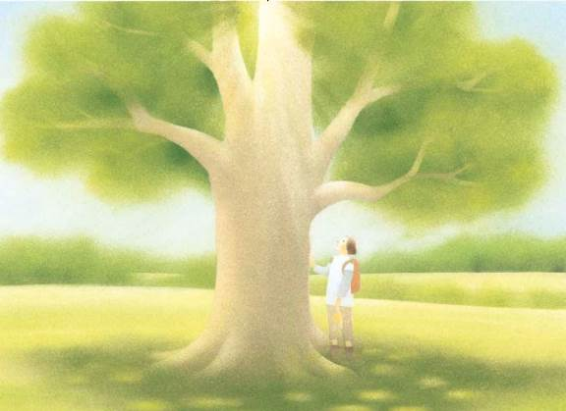

項目 | 活動內容
1 | 沿著大樹周圍走一圈，數一數走了幾步。
2 | 光腳踏一踏樹根突起的地方，試著站在突起的樹根上。
3 | 用手撫摸大樹，感受大樹幹的紋路，試著描述你的感覺。
4 | 聞一聞樹皮的味道，撿一小片新鮮的樹葉揉碎，比較樹葉與樹幹的氣味。
5 | 把臉貼近樹幹，把耳朵貼著樹幹，聽一聽能聽到什麼。
6 | 躺在大樹底下，透過樹葉看看天空，伸出手掌，讓樹影停留在手掌上。
7 | 請幾個好朋友一起，手拉著手，用手環抱著，把大樹圈起來。.
8 | 光腳踩過凹凹凸凸的樹皮，爬上大樹，坐在一根穩固的樹枝上，看看遠方。

活動七：傷心樂曲（語文）
故事中，寫信的人聽到大樹將要被砍掉，都在文字中表現自己的傷心難過，找出相關的文字讀一讀，先說一說讓自己最能體會的，再寫出假如是你，你會如何描述自己內心的感覺？
表述者 | 傷心的模樣敘述
松本浩志 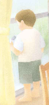 | 我覺得我心裡的綠葉全部掉光了，整顆心變成了光禿禿的枝幹，好冷，好冷。
星野惠理香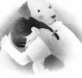 | 我好傷心，忍不住掉下眼淚，連晚上都沒辦法好好睡覺，不時驚醒。
川崎真木子  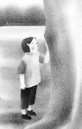 | 我真的好難過，好傷心啊！……我的胸口好像被撕裂般的，好糾結，好痛。

我會這麼描述傷心的感覺:

參考:
我好難過，心被分成一葉一葉的，再也無法拼出完整的模樣。

活動八：試著寫封信（語文）
小朋友，你曾寫過信嗎？你知道信件的書寫方式與標準格式嗎？看看以下的範例，試著寫封信寄給你想念的人吧！
